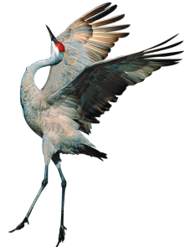
СТИХИ О ПЕРЕЛЕТНЫХ ПТИЦАХ

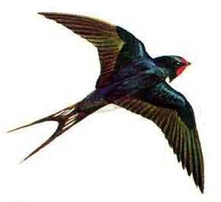
Журавушка
Прилетел журавушка
На старые места:
Травушка-муравушка
Густым-густа!
Ивушка над заводью
Грустным-грустна!
А водица в заводи
Чистым-чиста!
А заря над ивушкой
Ясным-ясна!
Весело журавушке:
Весным-весна!
(Е. Благинина)

Возвращаются певцы
От полуденных лучей
Побежал с горы ручей,
И подснежник маленький
Вырос на проталинке.
Возвращаются скворцы –
Работяги и певцы,
Воробьи у лужицы
Шумной стайкой кружатся.
И малиновка и дрозд
Занялись устройством гнёзд:
Носят, носят в домики
Птицы по соломинке.
(Г. Ладонщиков)

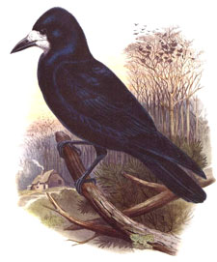
Грачи
На этой неделе грачи прилетели.
Хоть трудна была дорога,
Старший грач прикрикнул строго:
"За работу! Дела много!
Помни сам, других учи,
Да по-настоящему:
Наши черные грачи -
Птицы работящие".
(А. Прокофьев)

Грачиная столовая
В берёзовой роще — веселье.
Справляют грачи новоселье.
Шумит и волнуется роща,
Как будто на празднике площадь.

Подолгу веселие длится
В зелёной грачиной столице,
И гнёзда, как шапки, взлетают
И там, на ветвях, повисают.

Ласточка
Травка зеленеет,
Cолнышко блестит,
Ласточка с весною
В сени к нам летит.
С нею солнце краше
И весна милей...
Прощебечь с дороги
Нам привет скорей.
Дам тебе я зерен,
А ты песню спой,
Что из стран далеких
Принесла с собой.
(А. Плещеев)

Скворец
Скворец за морем жил зимой,
Теперь вернулся он домой.
И рано утром в тишине
Запел о солнце и весне.
Грач
Черный грач – чернее ночи,
Утомился, как рабочий:
Он за плугом днем ходил,
Клювом червяков ловил.
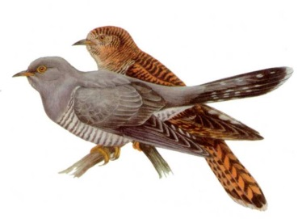
Жаворонок
Так беззаботно, на лету
Он щедро сыплет трели,
Взвиваясь круто в высоту
С земли — своей постели.

Среди колосьев он живет.
Его домишко тесен,
Но нужен весь небесный свод
Ему для звонких песен.

Аист
Аист свил гнездо на крыше,
И отныне всей семьёй
Клёкот аиста мы слышим
У себя над головой.
По секрету вам признаюсь,
Что увидел я во сне,
Как летит по небу аист
И несёт сестренку мне.

Песенка дрозда
Даже небо устало от стужи,
Обреченно рассыпало снег.
Вдруг со старой раскидистой груши
Черный дрозд мне запел о весне!

И слетались с округи синицы
Под веселую песню дрозда,
Таял снег у меня на ресницах
И блестел, словно капли дождя.

Трель соседям стучала в окошки,
И морозы гнала под кусты,
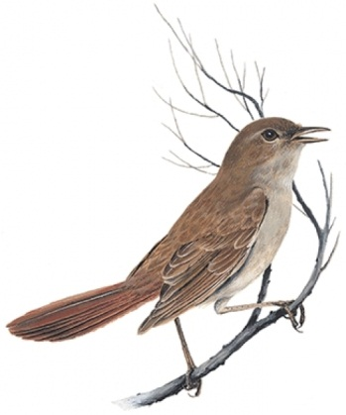
Ей в ответ замурлыкали кошки,
И коты распушили хвосты.

Красовался оранжевым клювом
Наш веселый пернатый певец,
Только жалобно плакала вьюга,
Что зиме наступает конец!

Кукушка
Я - важная птица, хотя и мала.
На сотни вопросов ответы дала!
Спросите меня: "Сколько жить на веку?"
А я вам отвечу: "Ку-ку да ку-ку..."
Порой притаюсь я средь яркой листвы,
Да так, что меня не заметите вы.
Лесная гадалка сидит на суку,
И слышится снова: "Ку-ку да ку-ку..."

Жаворонок
Лес редеет, и одна
Дальше степь уже видна.
Ветер свежий обдувает,
Травы он к земле склоняет.

И над степью в вышине
Средь раздолья в тишине
Жаворонок песнь поет,
Что на свете он живет.

Трель свою он выдает,
Когда солнышко встает.
Золотая степь искрится.
Как в ту песню не влюбиться!

Соловей (отрывок)
На холме, сквозь зеленой рощи,
При блеске светлого ручья,
Под кровом тихой майской нощи,
В дали я слышу соловья.
По ветрам легким, благовонным
То свист его, то звон летит,
То, шумом заглушаем водным,
Вздыханьем сладостным томит.

Сельская песня
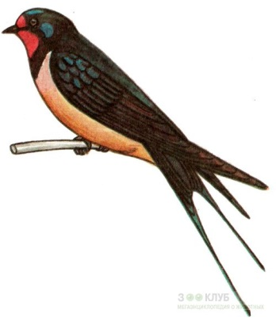
Травка зеленеет,
Солнышко блестит;
Ласточка с весною
В сени к нам летит.

С нею солнце краше
И весна милей...
Прощебечь с дороги
Нам привет скорей!

Дам тебе я зерен,
А ты песню спой,
Что из стран далеких
Принесла с собой...

Жаворонок
На солнце темный лес зардел,
В долине пар белеет тонкий,
И песню раннюю запел
В лазури жаворонок звонкий.

Он голосисто с вышины
Поет, на солнышке сверкая:
— Весна пришла к нам молодая,
Я здесь пою приход весны;

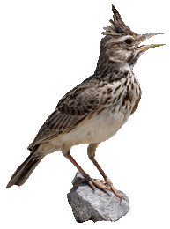
Здесь так легко мне, так радушно,
Так беспредельно, так воздушно;
Весь Божий мир здесь вижу я,
И славит Бога песнь моя.

Жаворонок
Серебристая трель,
Живая свирель, —
Ты звонко по воздуху льешься;
И сам за тобой
Поешь, и душой
За пташкою к солнцу несешься,
Все к солнцу,
Все к солнцу,
За облако к солнцу несешься.

Птичка
Вчера я растворил темницу
Воздушной пленницы моей:
Я рощам возвратил певицу,
Я возвратил свободу ей.
Она исчезла, утопая
В сиянье голубого дня,
И так запела, улетая,
Как бы молилась за меня.

* * *
Все зазеленело...
Солнышко блестит,
Жаворонка песня
Льется и звенит.

Бродят дождевые
В небе облака,
И о берег тихо
Плещется река.

Весело с лошадкой
Пахарь молодой
Выезжает в поле,
Ходит бороздой.

И над ним все выше
Солнышко встает,
Жаворонок песню
Веселей поет.

Ласточка
Ласточка примчалась
Из-за Бела моря,
Села и запела:
«Как февраль ни злися,
Как ты, март, ни хмурься,
Будь хоть снег, хоть дождик —
Все весною пахнет!»

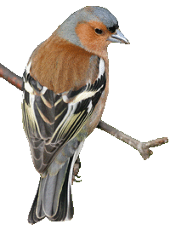
* * *
Зябликам навстречу
От лесной опушки
По ветру домчался
Первый клич кукушки;

И на клич вещуньи,
Словно зов свирели,
В поле отозвались
Жаворонка трели...

Трель за трелью слыша,
Сгинул сон тяжелый;
В поле из-за лесу
Вышел день веселый.

Скворцы прилетели
Ждет гостей высокий клен —
Дом на ветке укреплен.

Краской выкрашена крыша,
Есть крылечко для певцов...
В синем небе щебет слышен —
К нам летит семья скворцов.

Мы сегодня встали рано,
Ждали птиц еще вчера.
Ходит по двору охрана,
Гонит кошек со двора.

Мы скворцам руками машем,
Барабаним и поем:
— Поживите в доме нашем!
Хорошо вам будет в нем!

Стали птицы приближаться,
Долетели до двора,
Не смогли мы удержаться,
Хором крикнули: — Ура!
Удивительное дело:
Все семейство улетело!

Галчата
На заборе снег мохнатый толстой грядочкой лежит.
Налетели вмиг галчата...
Ух, какой серьезный вид!
Ходят боком вдоль забора, головенки изогнув,
И друг дружку скоро-скоро клювом цапают за клюв.
Что вы ссоритесь, пичужки?
Мало ль места вам кругом —
На березовой макушке, на крыльце и под крыльцом.
Эх, когда б я сам был галкой — через форточку б махнул

И веселою нырялкой в синем небе потонул...

Соловей
Весны певец — соловушко
Наш садик полюбил,
И там уж тепло гнездышко
Для деточек он свил.
Лишь сядет красно солнышко,
Лишь вечер настает —
Грустит-поет соловушко
Всю ночку напролет...
И тихо мне мечтается,
Ни слова на устах...
А он-то заливается
В ореховых кустах!
О чем же так грустнехонько
Тоскует наш певец?
Он плачет, что скорехонько
Весне его конец.
